Министерство науки и высшего образования Российской Федерации

ФЕДЕРАЛЬНОЕ ГОСУДАРСТВЕННОЕ АВТОНОМНОЕ ОБРАЗОВАТЕЛЬНОЕ УЧЕРЕЖДЕНИЕ ВЫСШЕГО ОБРАЗОВАНИЯ

“НАЦИОНАЛЬНЫЙ ИССЛЕДОВАТЕЛЬСКИЙ УНИВЕРСИТЕТ ИТМО”

Факультет ПИиКТ



ОТЧЁТ

По лабораторной работе № 2

По предмету Веб-программирование

Вариант 36954

Работу выполнил:

Андрейченко Леонид Вадимович

Группа P3230

Преподаватель:

Каюков Иван Алексеевич

Санкт – Петербург

2021

Задание

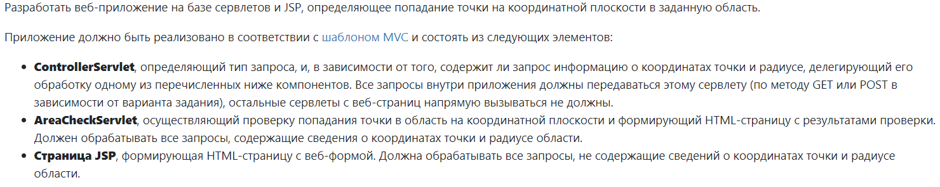

Код программы

<https://github.com/buffer404/web_lab2>

Выводы

В ходе выполнения данной лабораторной работы я разобрался с такими технологиями в веб программировании как сервлеты и jsp страницы. То как они друг с другом коммуницируют через шаблон MVC. Их основные особенности и реализации. Эти знания пригодятся мне в будущем, при изучении новых для меня технологий веб программирования.